Diagrama de Topologia
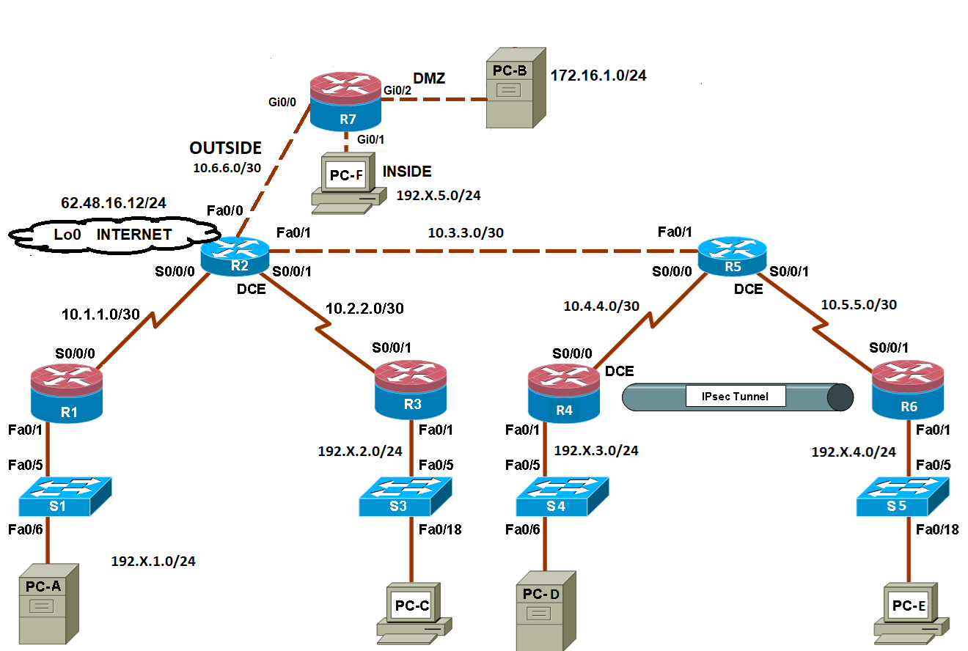

Cenário
Neste projecto, você recebeu a gama de endereço 192.31.0.0/24.
Sendo o X o número do Aluno:
Número Aluno (X) | Aluno
1 | Adrian Joaquin de Sousa Teixeira
2 | Aguinaldo Francisco Guerra
3 | Alexandre Diogo Gouveia Pinto
4 | Amar Maria das Neves
5 | Ana Carolina Ferraz Marote
6 | António Duarte Maximiano Soares
7 | António Gabriel Serra de Canha
8 | Bruno Fermé Neves
9 | Diogo Alexandre Mendonça Silva
10 | Edgar Leonardo Roquett de Agrela
11 | Edjaílson dos Santos Penhor
12 | Elton Cravid dos Santos
13 | Francisco António Oliveira Capelo
14 | Francisco de Chaves Ferreira
15 | Guilherme Silvino Gouveia Câmara
16 | Iago Francisco Vieira Tente de Almeida
17 | Ian Levi Pinto Martins Pereira
18 | Igor Manuel Freitas da Silva
19 | Jair de Ceita Vaz da Conceição
20 | João Manuel Sousa Nunes
21 | João Miguel Mendonça Abreu
22 | João Pedro dos Santos Camacho
23 | Jorge Emanuel da Costa Aguiar
24 | Juan Carlos Rodrigues Sardinha
25 | Jucelio Carvalho Vera Cruz
26 | Kauet Félix de Jesus
27 | Lourenço Amaro Fernandes de Freitas
28 | Luís Fernando Gouveia Nóbrega
29 | Luizildo Dias Almeida
30 | Margarida Gonçalves Henriques
31 | Miguel Arcanjo Gouveia da Silva
32 | Nick Bernardo Lourenço Correia
33 | Paulo Duarte Barros Fernandes
34 | Pedro António Pereira Santos
35 | Pedro Emanuel Gonçalves Passalacqua
36 | Pedro Miguel Barros Pontes
37 | Rodrigo Gonçalves Simão
38 | Samuel Andres dos Reis de Freitas
39 | Samuel José Gregorio Hernandez dos Reis
40 | Sérgio Leandro Gama
Efetue as seguintes tarefas:

Etapa 1: Atribua o nome aos equipamentos.
Etapa 2: Configure um banner.
Etapa 3: Configure os IPs nos equipamentos.
Etapa 4: Configure as rotas estaticas para colocar todos os equipamentos a comunicar.
Etapa 5: Configure a password com um tamanho mínimo de 10 caracteres.
Etapa 6: Configure a password de enable com “cisco12345”.
Etapa 7: Configure um utilizador com previlegios 15 em todos os routers e switches e configure a line vty com este user/pass e com o metodo de transporte SSH.
Etapa 8: Configure em todos os routers o acesso remoto apenas através do PC-A.
Etapa 9: Configure um servidor RADIUS no PC-A e crie o utilizador com username “RadAdmin” e a password “RadAdminpa55”.
Etapa 10: Crie um modelo AAA no R1 e R3, em que o primeiro metodo é o servidor RADIUS e o segundo metodo de autenticação é a base de dados local do router.
Etapa 11: Configurar ACLs estendidas de acordo com as seguintes premissas:
- A rede local do R3 é utiliza em laboratórios de computador de alunos. O administrador de rede notou que os alunos nesses laboratórios estão a tentar hacker o servidor. Crie uma ACL que negue todo o tráfego entre as LANs do R1 e do R3.
- Todo o tráfego da rede local do R3 com destino à porta TCP 80, 443 e DNS deve ser permitido.
- Igualmente a Rede do R3 deverá poderá comunicar em FTP para as LAN dos R4 e R6.
- Qualquer tráfego não especificado acima deve ser negado (se alguma comunicação/serviço for necessária entre as redes devido aos equipamentos adicione a regra antes desta última).
Etapa 12: Crie uma Zone Base Firewall no R7 com 3 zonas: Outside, DMZ e Inside e as seguintes premisas:
- Nenhum tráfego iniciado na zona Outside deve ser permitido para a rede interna.
- O tráfego de retorno da zona outside (pacotes de retorno vindos da Internet para o site R7, em resposta a solicitações originadas de qualquer uma das redes R7) deve ser permitido.
- Os computadores na rede interna R7 são considerados confiáveis ​​e podem iniciar qualquer tipo de tráfego (tráfego baseado em TCP, UDP ou ICMP).
- Os servidores na DMZ são considerados não confiáveis ​​e têm permissão para iniciar apenas o tráfego da Web (HTTP ou HTTPS) para a zona Outside assim como só podem receber este tipo de trafego.
- Nenhum tráfego é permitido entre a rede interna e a DMZ.
Etapa 13: No Router R2 ative uma IPS com as assinaturas basicas entre a internet e a rede 10.3.3.0/30. O PC A deverá receber os logs da IPS.
Etapa 14: Crie um Tunel IPSec entre o R4 e o R6 de forma que as LAN do R4 e R6 comuniquem em segurança.
Etapa 15: Active os serviços de segurança de IOS e da configuração.

